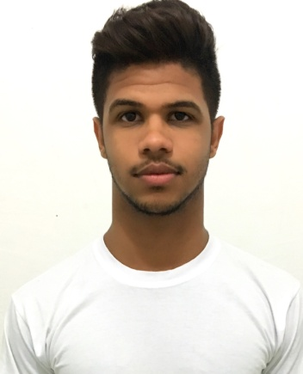
João Carlos da Silva Santos
Endereço: Rua Benedito de Araújo nº 50
Bairro: Bultrins – OLINDA/PE
CEP: 53240-130
Estado Civil: solteiro
E-mail: jocarlos156@gmail.com
Telefones : (81) 9 9963 – 9652
(81) 9 9541 – 2379
(82) 9 9670 - 1998

OBJETIVO
Desempenhar a função que me for atribuída com responsabilidade, profissionalismo e coerência para um crescimento profissional.

FORMAÇÃO

Ensino Médio Completo.

CURSOS ADICIONAIS

- Informática;
- Auxiliar Administrativo;
- Atendimento ao cliente.

EXPERIÊNCIA PROFISSIONAL
Atendente – Bar Panela De Barro (1 Ano)
Representante De Atendimento - Almaviva Do Brasil (7 Meses)
Vendedor – Lojas Mitchell (Temporário 1 Mês)
HABILIDADES E COMPETÊNCIAS

Habilidades na área administrativa, Atendente é comunicativo, Boa dicção.

OBSERVAÇÃO
Acredito que possa contribuir de maneira significativa para empresa. Comunicação e pontualidade, é importante para o crescimento como pessoa e profissional.

